編號28 風(水)災經濟部災害緊急應變小組異地演練 照片1張

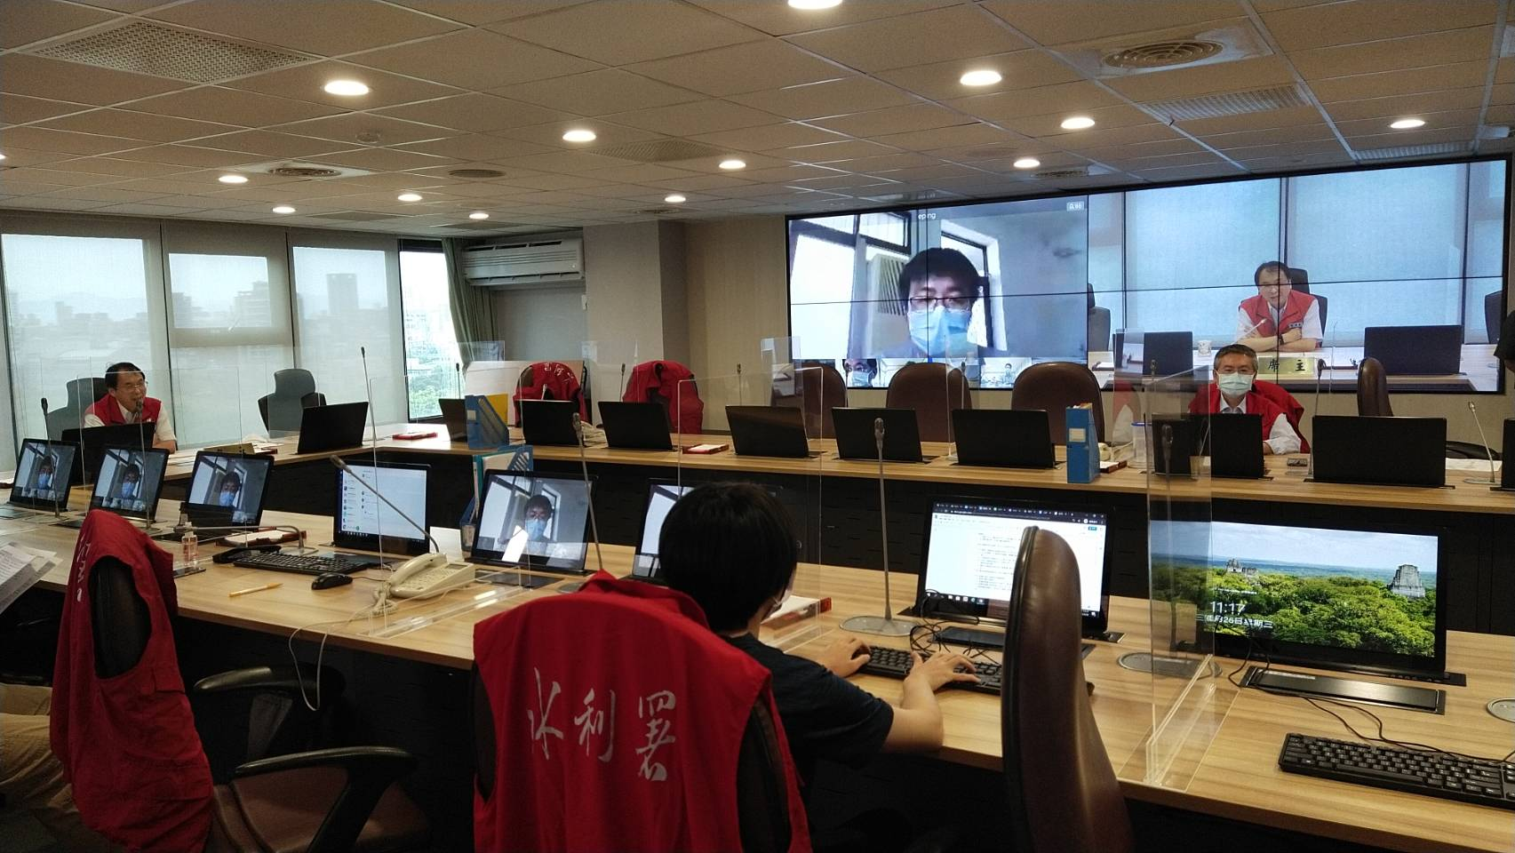 | 照片說明  照片1  王副署長藝峰主持風(水)災經濟部災害緊急應變小組異地演練

